一、填空题（共15分，每小题3分）
1. 设三阶行列式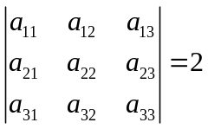，则行列式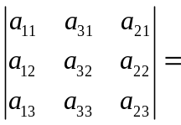 -2 .
2. 设矩阵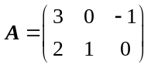，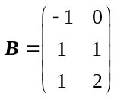，则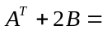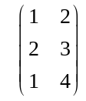.
3. 设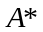是三阶矩阵的伴随矩阵，已知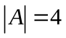，则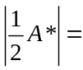 2 .
4. 设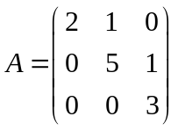，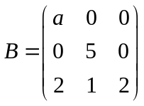且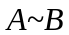，则 3 .
5. 设为阶正交矩阵，则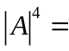 1 .
二、选择题（共15分，每小题3分）
1. 设行列式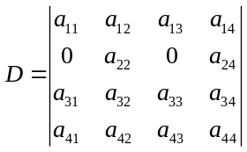，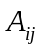为元素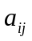的代数余子式，则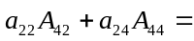（ C ）.
(A) 1； (B) 2； (C) 0； (D) -1.
2. 设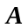、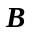为两个阶反对称矩阵，则下列说法错误的是（ D ）.
(A) 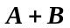是反对称矩阵； (B) 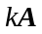是反对称矩阵；
(C) 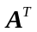是反对称矩阵； (D) 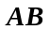是反对称矩阵的充分必要条件是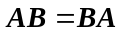.
3.设矩阵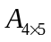的秩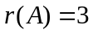则下列说法正确的是( D ).
(A) 中的4阶子式都不为零； (B) 中存在不为零的4阶子式；
(C) 中的3阶子式都不为零； (D) 中存在不为零的3阶子式.
4. 已知为阶方阵，则下列命题中与可逆不等价的是（ D ）.
(A)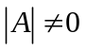; (B)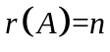;
(C)方程组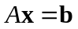有唯一解; (D)方程组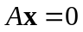有非零解.
5. 若向量组 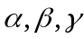线性无关，向量组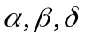线性相关，则（ C ）
(A) 必可由向量组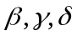线性表示； (B) 必不可由向量组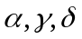线性表示；
(C) 必可由向量组线性表示； (D) 必不可由向量组线性表示.
三、（9分）求解矩阵方程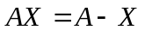，其中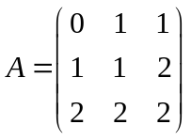
解：（方法一）由已知可得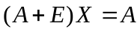，则
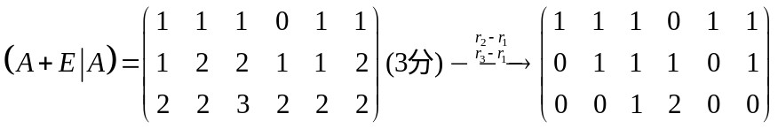
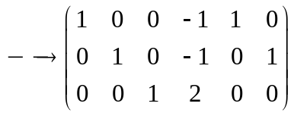故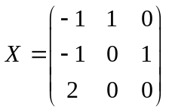（9分）
（方法二）故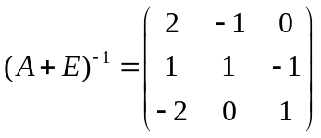（7分）
从而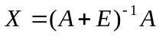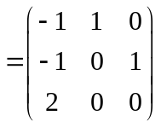（9分）
四、（9分）设维列向量组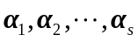线性相关，为阶可逆矩阵，证明向量组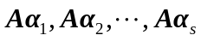也线性相关.
证：设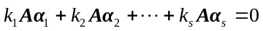，（2分）则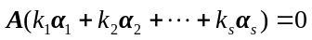.（4分） 由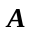为可逆矩阵，知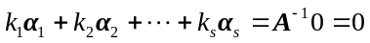.（6分） 再由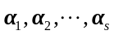线性相关，知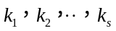不全为0，即向量组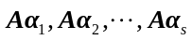线性相关.（9分）
五（9分）求向量组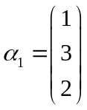，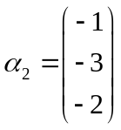，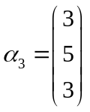，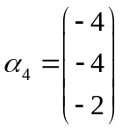的秩和一个极大无关组，并把其余向量用该极大无关组线性表示

解：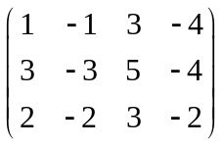2分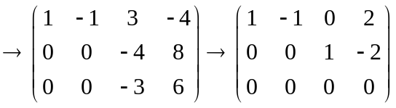4分
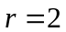5分，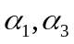是一个极大无关组7分，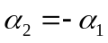，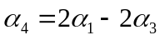9分.
六、（9分）求非齐次线性方程组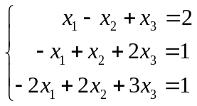的通解（用对应的齐次线性方程组的基础解系表示通解）.
.
解：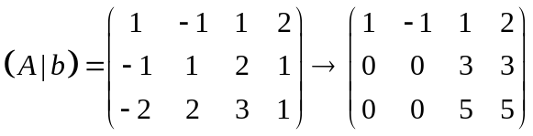4分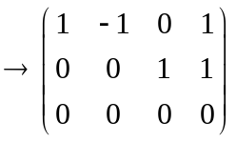5分，
可见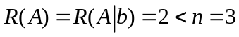，齐次方程组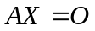的基础解系中含有1个解向量 =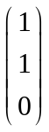 7分，故方程组的通解为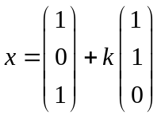，为任意常数. 9分
七、（9分）已知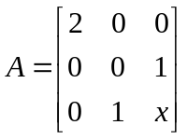与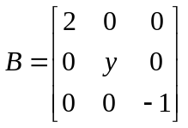相似，求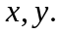
解：因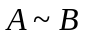，故与有相同的特征值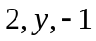（3分）.由特征值的性质有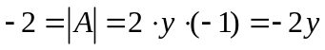（5分）；
由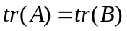有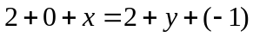.（8分）于是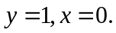（9分）
八、（9分）用施密特正交化方法把线性无关的向量组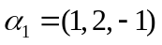，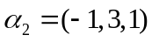，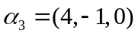正交规范化.
解：正交化：
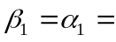 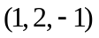，（2分），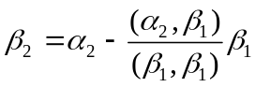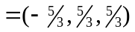，（4分）
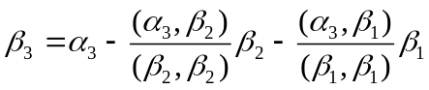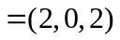.（6分）
规范化：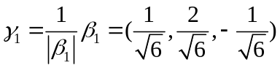，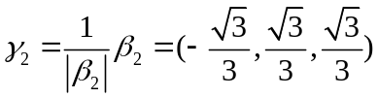，
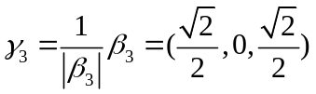（9分）
九、（9分）求一个正交变换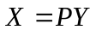，把二次型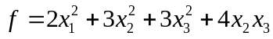化为标准型.
解：二次型的矩阵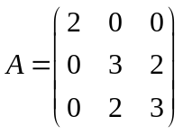的特征方程为
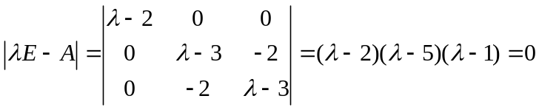
所以的特征值为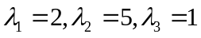.（4分）
对于特征值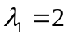，解齐次线性方程组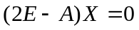，由
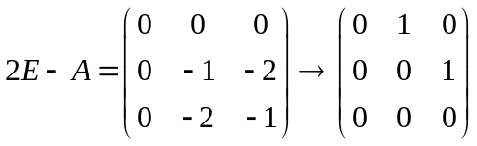得特征向量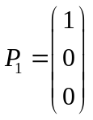.
对于特征值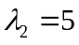，解齐次线性方程组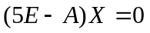，由
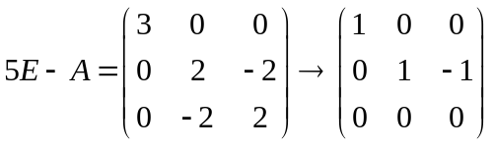得基础解系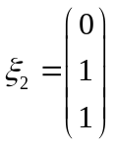，单位化得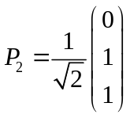（6分）
对于特征值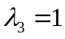，解齐次线性方程组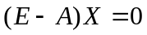，由
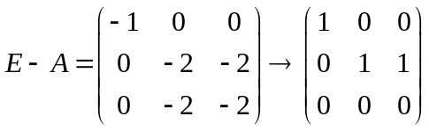得基础解系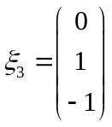，单位化得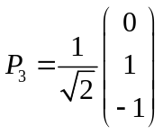（6分）
则所求正交变换为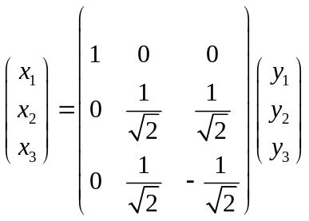,（8分）
二次型的标准形为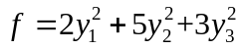.（9分）
十、（7分）设是阶方阵，证明：(1) 若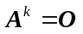(是正整数)，则的特征值全为0；(2) 若(是正整数)，但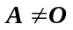，则不能相似于对角矩阵.
证明：(1) 设是的特征值，则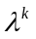是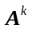的特征值；但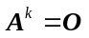的特征值只有0，即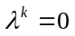，从而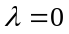,因此的特征值全为0.
(2) 假设相似于对角矩阵. 由(1)题知，的特征值全为0，因而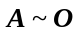，即存在可逆矩阵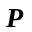，使得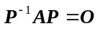，从而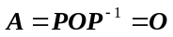，矛盾. 因此，不能相似于对角矩阵.

